**Nama : Prayoga Affandi**

**NPM : 23312239**

**Kelas : IF23FX**

**Username GithUb : yogzism890**

**Tahap 3**

1. **WELCOME SCREEN**

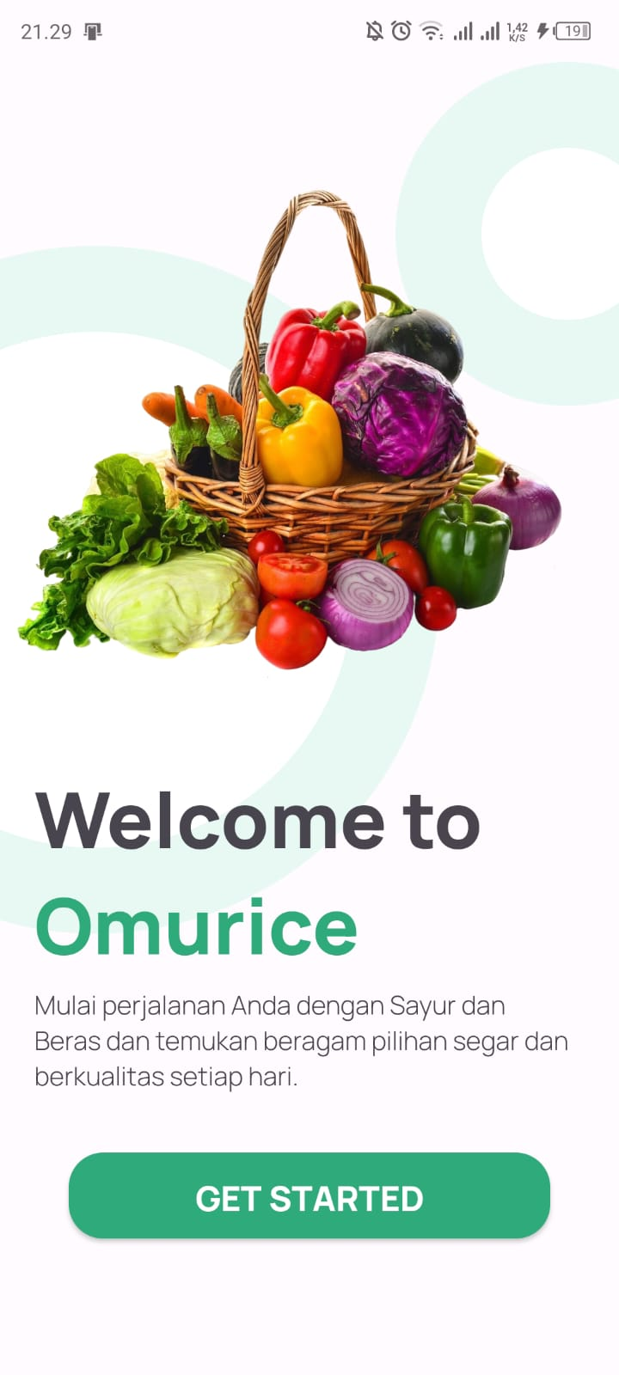

1. Judul: Welcome to Omurice (Shape Merah)

* Menampilkan sambutan awal kepada pengguna saat pertama kali membuka aplikasi.

1. Deskripsi (Shape Kuning):

* Berisi kalimat motivasi untuk memulai perjalanan belanja sayur dan beras yang berkualitas:  
  *“Mulai perjalanan Anda dengan Sayur dan Beras dan temukan beragam pilihan segar dan berkualitas setiap hari.”*

1. Tombol "Get Started"(Shape Hitam):

* Berfungsi untuk mengarahkan pengguna ke halaman login atau halaman berikutnya.
* Didesain dengan warna hijau untuk menunjukkan aksi utama (primary action).

1. **Login Screen (Halaman Masuk)**

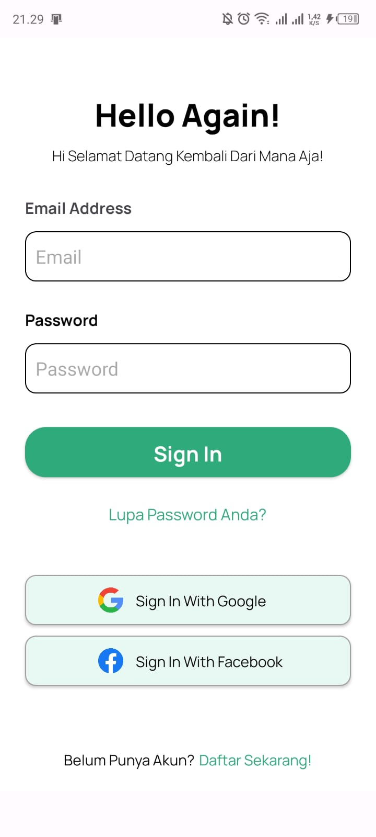

1. Judul Utama (Shape Hitam): *Hello Again!*  
   Sapaan bagi pengguna yang kembali menggunakan aplikasi.
2. Subjudul (Shape Hitam): *Hi Selamat Datang Kembali Dari Mana Aja!*  
   Memberikan kesan ramah dan akrab kepada pengguna.
3. Form Input (Shape Merah):
   * Email Address: Kolom input untuk memasukkan alamat email.
   * Password: Kolom input untuk memasukkan kata sandi.
4. Tombol “Sign In” (Shape Kuning):  
   Tombol utama untuk memproses login pengguna. Desain menggunakan warna hijau untuk konsistensi tema.
5. Tautan “Lupa Password Anda?” (Shape Biru):  
   Memberikan pilihan jika pengguna lupa kata sandi.
6. Tombol Alternatif Login (Shape Hijau):
   * *Sign In with Google*: Login menggunakan akun Google, dilengkapi ikon Google.
   * *Sign In with Facebook*: Login menggunakan akun Facebook, dilengkapi ikon Facebook.  
     Kedua tombol ini memberi kemudahan dan fleksibilitas saat login.
7. Tautan ke Registrasi (Shape Coklat):  
   *Belum Punya Akun? Daftar Sekarang!*  
   Tautan untuk pengguna yang belum memiliki akun agar bisa mendaftar.
8. **Sign Up Screen**

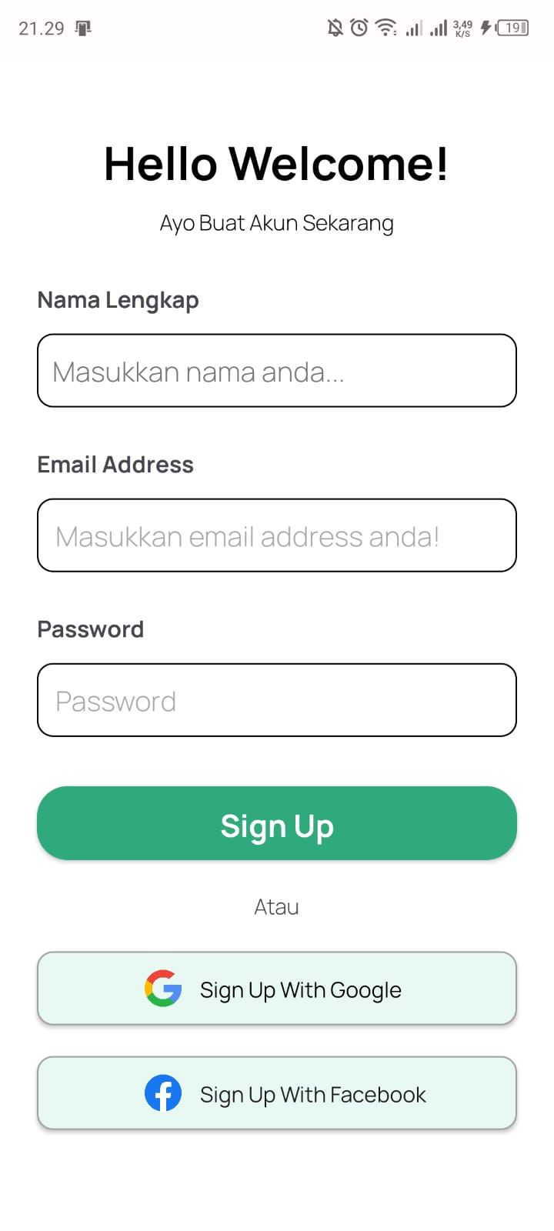

Halaman ini digunakan untuk mendaftarkan akun baru dalam aplikasi. Desain halaman tetap konsisten dengan gaya visual aplikasi secara keseluruhan yang bersih dan ramah pengguna.

1. Judul: *Hello Welcome!* (Shape Hitam)  
   Menyambut pengguna baru dengan sapaan yang bersahabat.
2. Subjudul: *Ayo Buat Akun Sekarang* (Shape Hitam)  
   Mengajak pengguna untuk segera melakukan proses registrasi.
3. Formulir Pendaftaran (Shape Merah):
   * Nama Lengkap: Input field untuk memasukkan nama lengkap pengguna.
   * Email Address: Input field untuk memasukkan alamat email aktif.
   * Password: Input field untuk membuat kata sandi akun.
4. Tombol “Sign Up” (Shape Orange):  
   Tombol utama untuk menyelesaikan proses pendaftaran. Diberi warna hijau untuk menunjukkan aksi penting.
5. Teks Pemisah (Shape Biru):  
   Kata *“Atau”* untuk menunjukkan adanya pilihan alternatif dalam mendaftar.
6. Tombol Alternatif Sign Up (Shape Hijau):
   * *Sign Up With Google*: Mendaftar menggunakan akun Google, disertai ikon Google berwarna.
   * *Sign Up With Facebook*: Mendaftar menggunakan akun Facebook, dilengkapi ikon Facebook biru.
7. **HOMESCREEN**

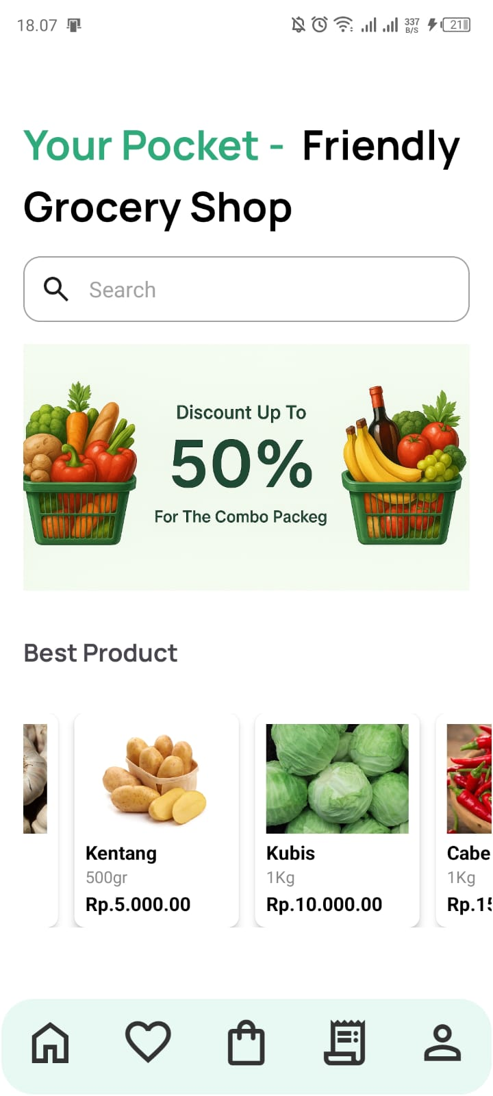

Halaman beranda merupakan halaman utama dari aplikasi yang menyambut pengguna ketika membuka aplikasi. Tampilan dibuat dengan gaya yang modern, bersih, dan user-friendly, memudahkan pengguna dalam menelusuri produk atau promo

* + 1. Ucapan Selamat Masuk: "Your Pocket - Friendly Grocery Shop"(Shape Kuning)
* Teks ditampilkan di bagian atas halaman.
* Kata "Your Pocket" berwarna hijau sebagai penekanan branding hemat.
* Fungsi: Menunjukkan identitas aplikasi sebagai toko bahan pangan ramah kantong.
  + 1. Kolom Pencarian (Search Bar) (Shape Merah)
* Letaknya tepat di bawah judul.
* Dilengkapi ikon kaca pembesar di sebelah kiri.
* Placeholder text: "Search"
* Fungsi: Memudahkan pengguna mencari produk yang mereka butuhkan secara langsung.
  + 1. Gambar Promo (Carousel) (Shape Orange)
* Komponen carousel digunakan untuk menampilkan promosi.
* Pada gambar ditampilkan promo:
* "Discount Up To 50% For The Combo Packeg"
* (Catatan kecil: Terdapat typo, seharusnya "Package" bukan "Packeg")
* Disertai ilustrasi keranjang buah & sayur menarik secara visual.
* Fungsi: Menarik perhatian pengguna pada penawaran khusus.
  + 1. Bagian “Best Product” (Shape Biru)
* Subjudul “Best Product” menunjukkan bagian produk unggulan.
* Produk ditampilkan dalam bentuk kartu horizontal, yang bisa digeser ke kanan (horizontal scroll).

Contoh Produk:

Kentang

* Berat: 500gr
* Harga: Rp 5.000,00
* Kubis
* Berat: 1 Kg
* Harga: Rp 10.000,00

Fungsi: Memberikan akses cepat ke produk-produk populer yang sering dibeli pelanggan.

* + 1. Navigasi Bawah (Bottom Navigation Bar) (Shape Hitam)

Terdapat 5 ikon navigasi utama di bagian bawah aplikasi:

|  |  |
| --- | --- |
| **Ikon** | **Fungsi** |
| Home | Kembali ke halaman utama |
| Wishlist | Menyimpan produk favorit |
| Cart | Melihat keranjang belanja |
| Orders | Riwayat atau status pesanan |
| Profile | Pengaturan dan info akun pengguna |

1. Tampilan Lupa Password

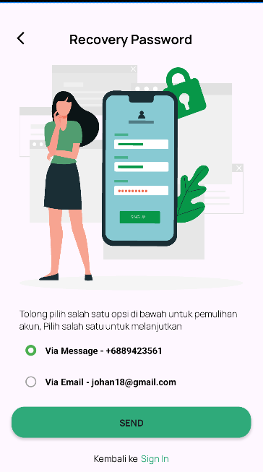

Halaman ini digunakan untuk memulihkan kata sandi akun pengguna yang terlupa. Desain tetap konsisten dengan gaya visual aplikasi yang modern, bersih, dan ramah pengguna.

1. **Judul: Recovery Password (Shape Biru)**  
   Menampilkan judul utama halaman yang memberi tahu pengguna bahwa mereka sedang berada di proses pemulihan akun.
2. **Ilustrasi Visual (Shape Kuning)**  
   Terdapat ilustrasi seorang wanita dan smartphone dengan ikon kunci gembok untuk memperkuat konteks keamanan dan pemulihan akun.
3. **Petunjuk Pemulihan (Shape Hijau)**  
   Teks instruksi:  
   *"Tolong pilih salah satu opsi di bawah untuk pemulihan akun, Pilih salah satu untuk melanjutkan"*  
   Teks ini memberi panduan singkat dan jelas mengenai langkah yang harus diambil pengguna.
4. **Pilihan Metode Pemulihan (Shape Ungu)**  
   • **Via Message - +6889423561**:  
   Opsi pertama untuk menerima kode pemulihan melalui SMS. Terdapat radio button yang telah dipilih (warna hijau).  
   • **Via Email - johan18@gmail.com**:  
   Opsi kedua untuk menerima tautan pemulihan melalui email. Radio button belum dipilih (abu-abu).
5. **Tombol “SEND” (Shape Hitam)**  
   Tombol aksi utama untuk mengirim kode atau tautan pemulihan berdasarkan opsi yang dipilih pengguna. Warna hijau mempertegas tindakan utama yang aman dan positif.
6. **Tautan Navigasi: Kembali ke Sign In (Shape Orange)**  
   Tautan ini memungkinkan pengguna kembali ke halaman login jika mereka berubah pikiran atau berhasil mengingat kata sandinya.
7. **Icon Back (Shape Merah)**

Digunakan untuk navigasi Kembali ke halamn sebelumnya

1. Tampilan Kode Verifikasi

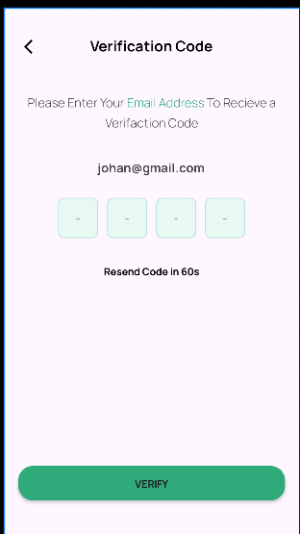

Halaman ini digunakan untuk memasukkan kode verifikasi yang telah dikirimkan ke email pengguna sebagai bagian dari proses autentikasi atau pemulihan akun. Desain tetap konsisten dengan antarmuka aplikasi yang minimalis, bersih, dan ramah pengguna.

1. **Judul: Verification Code (Shape Biru)**  
   Menyampaikan secara langsung kepada pengguna bahwa halaman ini digunakan untuk memasukkan kode verifikasi yang diterima.
2. **Petunjuk Input Kode (Shape Merah)**  
   Teks:  
   *“Please Enter Your Email Address to Receive a Verification Code”*  
   memberikan instruksi yang jelas, dengan **highlight warna hijau** pada teks “Email Address” untuk menarik perhatian pengguna terhadap metode pengiriman kode.
3. **Alamat Email Pengguna (Shape Orange)**  
   Ditampilkan email penerima (contoh: johan@gmail.com) untuk memastikan pengguna tahu ke mana kode telah dikirim. Ini mengurangi risiko kesalahan input atau kebingungan.
4. **Input Field Kode Verifikasi (Shape Hitam)**  
   Empat kotak input disediakan untuk pengguna mengisi kode verifikasi empat digit yang diterima melalui email. Tampilan ini memperjelas struktur kode dan memudahkan pengisian secara visual.
5. **Timer Kirim Ulang Kode (Shape Hijau)**  
   Teks **“Resend Code in 60s”** memberi tahu pengguna bahwa mereka harus menunggu 60 detik sebelum bisa meminta kode baru. Ini bertujuan untuk mencegah penyalahgunaan sistem pengiriman kode.
6. **Tombol “VERIFY” (Shape Ungu)**  
   Tombol utama untuk mengirim dan memverifikasi kode yang telah dimasukkan. Warna hijau digunakan untuk menunjukkan aksi positif dan finalisasi proses verifikasi.
7. **Navigasi Kembali (Ikon Panah Kiri – Shape Kuning)**  
   Pengguna juga dapat kembali ke halaman sebelumnya dengan menekan ikon panah di pojok kiri atas. Navigasi ini berguna jika pengguna ingin mengganti metode verifikasi atau memperbaiki kesalahan.